Day 06

**01 软件生命周期和软件设计原则**

**软件的声明周期：**

**需求-分析-设计-实现-测试-部署-维护**

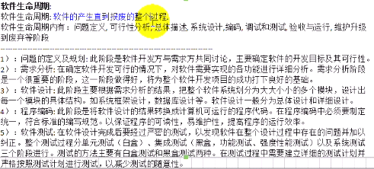

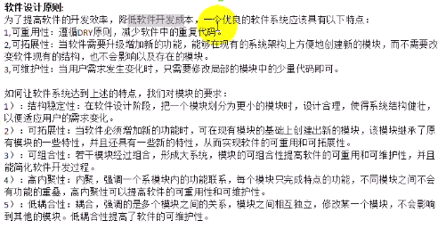

02软件设计之面向过程



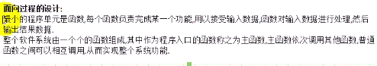

强调功能和行为

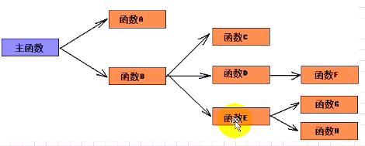

面向过程的程序设计：

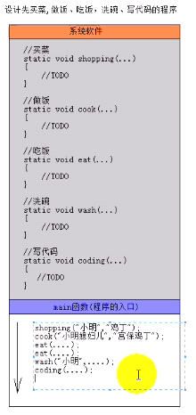

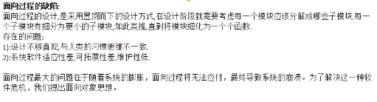

02面向对象



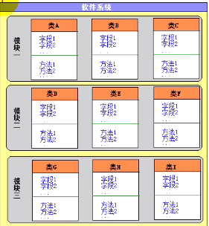

面向对象最小的程序单元是类

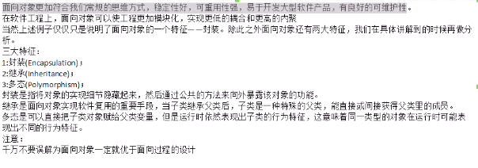

**04理解什么是面向对象**

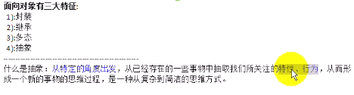

**05 对象和类的关系**

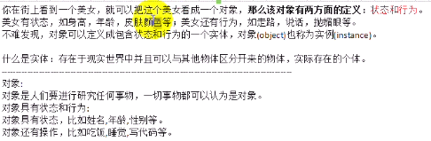

对象也叫实例

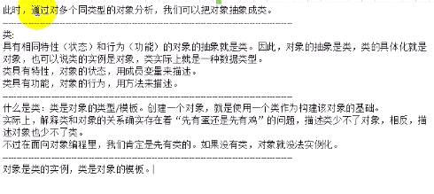

**06 类的定义**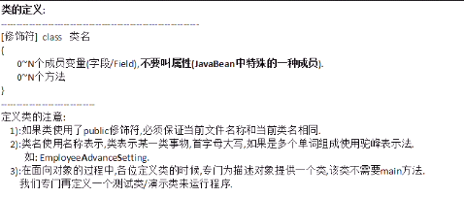

一个java文件只能由一个public修饰的类，且与文件名一致

**Class=>(methods 和 fields(private) 和 properties(public))**

07对象的创建和调用方法以及字段和操作字段（成员变量）的属性

New关键词就会在内存中开辟一块空间

08内存分析-对象的实例化过程

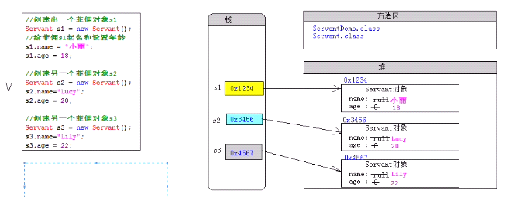



**09对象的打印-比较和对象的声明周期-匿名对象**

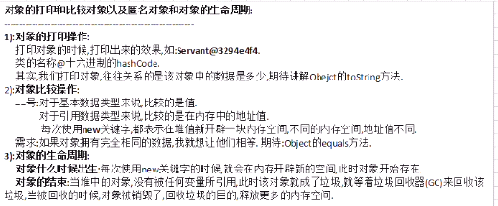

匿名对象new的是接口或者抽象类

10

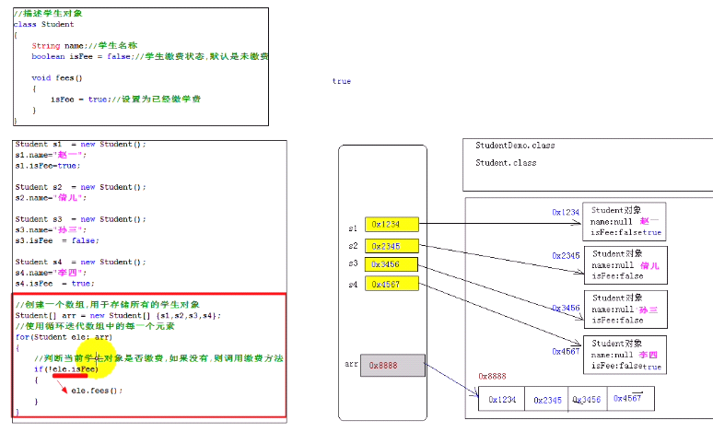

**11构造器概述和缺省构造器**

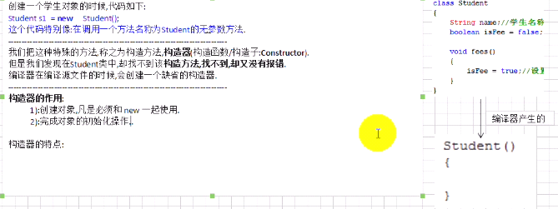

构造器的特点：

1) 构造器的名称和当前类的名称相同

2) 禁止定义返回类型，千万不要使用void作为返回类型

3) 在构造器中不需要使用return语句

其实构造器是有返回值的，返回的是当前创建的引用，即创建时有变量接收，String s1=new String()

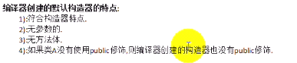

**编译器默认创建的构造器也叫作无参构造器**

**12 自定义构造器和构造器重载**



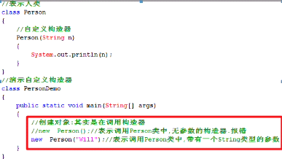

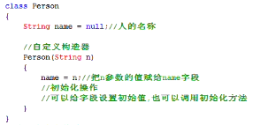

构造器重载：

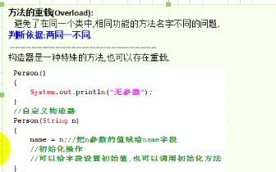

**13static修饰符和特点**

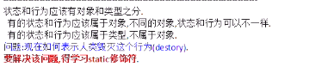

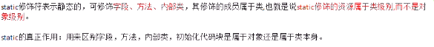

Static修饰符的特点：

1)Static 修饰符的成员/字段/方法随着类的加载而加载

当jvm把字节码加载进jvm的时候，static修饰的成员已经在内存中存在

2)由于对象而存在

对象是我们手动通过new关键字创建出来的

3) static修饰的成员被该类型的所有对象所共享

4)直接使用类名访问static成员

**15static成员在jvm中的存储**

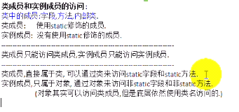

在static方法中只能调用static成员

非static可以访问静态成员，对象存在则类肯定存在

**16 小结**

